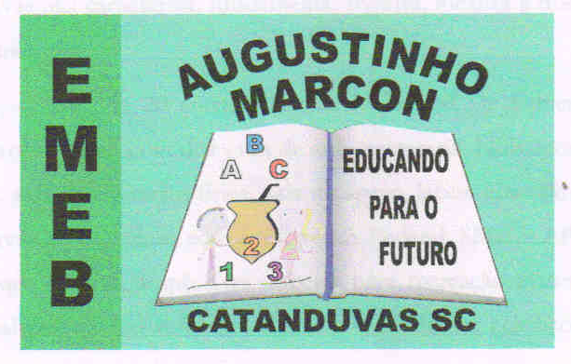
Escola Municipal de Educação Básica Augustinho Marcon
Catanduvas(SC), julho de 2020.
Diretora: Tatiana M. B. Menegat.
Assessora Técnica-Pedagógica: Maristela Apª. B. Baraúna.
Assessora Técnica-Administrativa: Margarete P. Dutra.
Professora: Franciely Amaro Ferreira
2º ano

AULA 01 – SEQUÊNCIA DIDÁTICA – BRINCADEIRAS E JOGOS – 13 À 17 DE JULHO

PROCEDIMENTOS DA ATIVIDADE:

1º ETAPA:

VAMOS ESTUDAR SOBRE AS PAISAGENS NATURAIS E MODIFICADAS.

- PAISAGENS NATURAIS: É AQUELA QUE APRESENTA SOMENTE A NATUREZA.

- PAISAGEM MODIFICADA: QUANDO PRINCIPALMENTE HÁ UM CONTATO ENTRE O SER HUMANO E A MESMA, PROVOCANDO ASSIM NESTAS REGIÕES SITUAÇÕES DE DESMATAMENTO, ALÉM DE DEGRADAÇÃO DA FLORESTA DE DIVERSAS FORMAS POSSÍVEIS.

2º ETAPA: PARA FACILITAR MELHOR ENTENDIMENTO ASSISTA O VÍDEO: APRENDENDO COM VIDEOAULAS: GEOGRAFIA: PAISAGEM
- HTTPS://WWW.YOUTUBE.COM/WATCH?V=L-7W0-TQGIS
3º ETAPA:
- REGISTRE COM A AJUDA DE UM RESPONSÁVEL UMA FOTO DE UMA PAISAGEM NATURAL E OUTRA MODIFICADA. VOCÊ PODE ESTAR PARTICIPANDO DA FOTO TAMBÉM. ENVIE AS FOTOS PARA A PROFESSORA.
4º ETAPA:
- CRIE UMA HISTÓRIA EM QUADRINHOS SOBRE O QUE VOCÊ ENTENDEU SOBRE PAISAGEM NATURAL E MODIFICADA.

